持ち物を紹介しよう
Step1) 先生が見せたものは何かな？□の中に○を書こう。
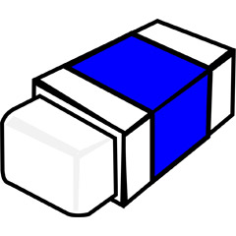 | 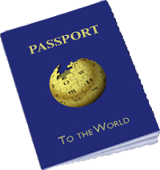 | 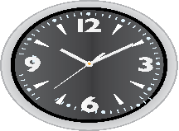
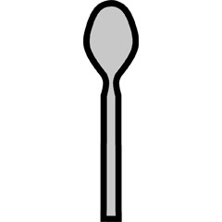

Step2) 会話を聞いてカッコの中を埋めよう。
Mr. Kato: ①Please show ( ) your eraser.
：②Please show me ( ) scissors.
：③Please ( ) ( ) your passport.

Please show me your passport.
( )
＊showの後ろに（① ）を表す語を入れ、そしてその後ろに（② ）を表す語を入れることで「（① ）に（② ）を見せてください」という意味になる。
＊お願いする場合は文の先頭または最後に（③ ）を忘れないこと。
Step3) Today’s Point! 語群から選んで入れてみよう。
語群 ・Please ・人 ・もの

